多元角度感知“角”，多元表征建构“角”

——以苏教版小学数学第四册“角的初步认识”新授为例

常州市龙城小学 杨洋

小学数学从概念开始，概念的学习是小学数学学习的基础，对理解小学数学内容具有重要的作用。据不完全统计，小学阶段的概念有近500个。如何让学生真正的参与概念学习？概念教学又有怎样的路径？美国著名数学教育心理学家莱什给出了建议。莱什指出“学生必须同时具备以下三个条件才是真正理解了一个数学概念：第一，他必须能将所学数学概念放入不同的表征系统之中；第二，在给定的表征系统内，他能够很好地处理这个概念；第三，他必须很精确地将此概念从一个表征系统转换到另一个表征系统中，即在不同的表征系统之间任意切换。”[1]

那么，何为表征？表征是用某一种形式将事物或想法重新表现出来，以达到交流的目的。表征大致分为三类：动作表征、图像表征、符号表征。

笔者就苏教版小学数学第四册“角的初步认识”这一内容来谈谈数学概念学习中多元表征的运用。

角这个概念，对于学生而言，熟悉而又陌生，此内容又是第一次正式出现在教材中。故笔者通过 5次活动使学生经历角的初步认识。

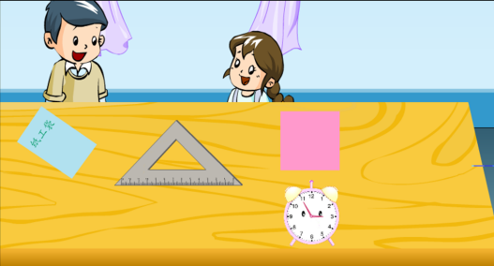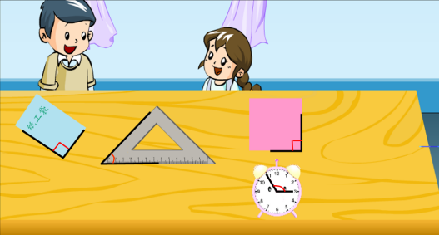

图1 图2

活动1：在图1中，除了我们已经学习过的三角形、正方形和长方形，你还能找到其他图形吗？

交流揭示：像图2中新出现的图形，在数学中，我们称之为角。

仔细观察，请你说说角有什么特点？

学生自主观察，相互交流角的特点。

交流并问追：我们找到了这么多的角，它们所在的位置不同，形状、大小也不完全相同，那他们有什么共同的地方吗？

学生提炼小结：顶端有一个点，有个尖尖的地方，有2条直直的线。

交流揭示：老师把其中的一个角描在黑板上，我们先描出一个点，从这个点出发描出两条直的线，这就组成了一个角，我们用这样的符号来标记角。顶端的这个点，我们把它叫做角的顶点，由顶点引出的两条直的线，叫做角的两条“边”。

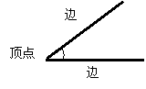

活动2：谁上来指指黑板上的这个角的顶点和边在哪里？（注意纠正学生指角的方法，由顶点出发顺次指出角的两条边，为四年级角的概念进行渗透铺垫，但不揭示具体定义。）

小结：我们在指角的时候有两种方法，一种可以先指角的顶点，再指角的两条边，也可以只指角的标记。

自主探索：同学们自己找一找我们身边的角，并指一指哪里是角。

交流并追问：谁来总结一下，角有几个顶点和几条边?

小结：角有一个顶点和两条边。(板书）

活动3**：**看来我们能对角已经比较有感觉了。想不想自己动手来创造一个角呢？（课前提前准备好材料）

学生操作并交流展示：可以用毛线、小棒、纸片、吸管等工具来创造各种各样的角。

活动4：同学们，现在我们来玩一个游戏，大家的框子里有一些图形，我说到哪个图形，你能迅速拿出相应的物品吗？（依次辨别长方形、正方形、圆形、线段、角等图形）

学生操作并交流。

活动5：大家今天表现的都很好，你能用你的方法把角请到你的作业纸上吗？请你试一试。

学生用自己的方法画角。（1、用直尺画。2、拿着有角的物体描······）

交流展示，互相辨析纠错。

总结：同学们啊，这就是我们今天所学习的新的图形：角。

······

第一次活动是基于教材例题编排的示例，是一个静态的教学，示例用大量的素材让学生初步认识角。研究表明，丰富学生的感性材料，是奠定建构数学概念的基础，这样的基础使学生对所学数学概念的理解和掌握变得简单。第二次活动是让学生动态的感知角，这是非常重要的一个环节，用动作表征来反馈什么样的图形是角，以此与静态感知形成勾连，顺利完成表征系统内的第一次转换。第三次活动是再次让学生动态的感知角，从指一指角这样的外显动作表征像自主创造角这样的内在动作表征发展，形成内化，为抽象提供了必要的基础，使静态角与动态角形成了回路。第四次活动是运用符号的表征，使得角的概念从具体过度到抽象，让学生对角这一概念的认知形成螺旋式的上升。因为教材的编排是初步认识角，并不要求学生掌握角的静态或动态的定义，只要学生能表现出它内心中所理解的角就达到了本节课的目的，故学生可以静态生成，亦可动态生成角这个图形，以此多元的表达角，这便是第五个活动的目的。这样的一个表征过程，从静态到动态，最后动静结合；从动态表征到符号表征，再到图像表征，形成序列；由单一表征走向多元表征，最后形成系统内的相互切换。这样的安排使得角的概念学习变得有趣、高效。

[1]唐建岚.数学多元表征学习及教学［Ｍ］.南京：南京师范大学出版社，2009